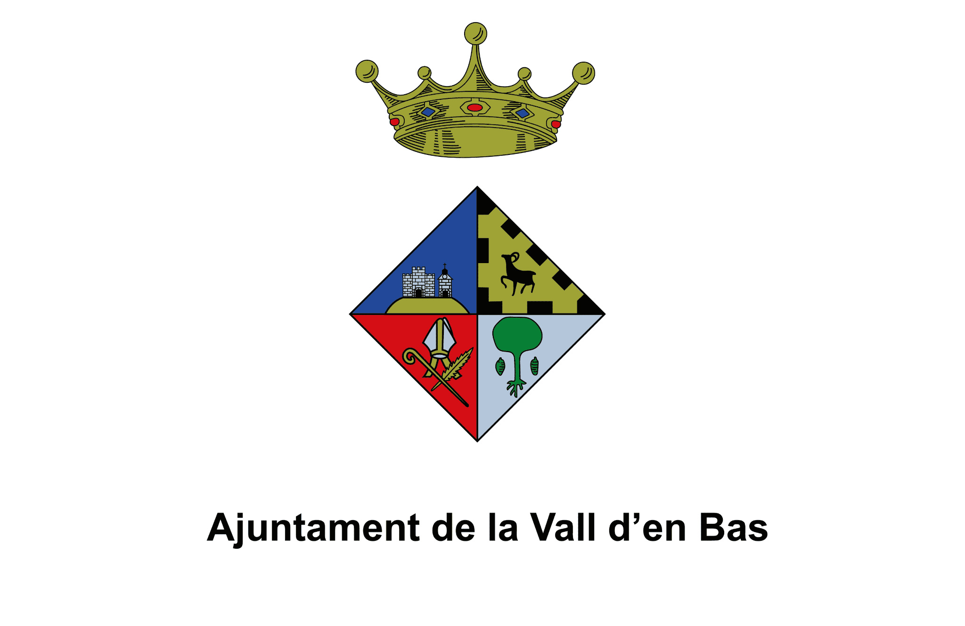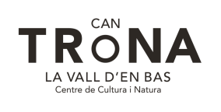

CONVOCATÒRIA DE PREMSA

L'Ajuntament de la Vall d'en Bas commemora els 10 anys de Can Trona amb un acte institucional

DADES LOCALITZACIÓ

Acte: Celebració del 10è aniversari de Can Trona - Centre de Cultura i Natura

Dia: Divendres, 17 de juliol de 2026

Hora: 18:00 h

Lloc: Auditori de Can Trona - Centre de Cultura i Natura
(Ubicació: Passatge de Can Trona, 26 Joanetes, 17176 La Vall d'en Bas - Girona )

Els periodistes i mitjans de comunicació que assisteixin a l'acte disposaran d'espai per poder parlar amb els representants institucionals i les persones protagonistes de la commemoració.

Es prega confirmació de l’assistència amb l’objectiu de poder proporcionar una millor organització: Judith Guerra Fausellas (Estudi Massala) al següent correu electrònic comunicacio@vallbas.cat o telèfon 675 72 08 79
La Vall d'en Bas, XX de juliol de 2026.– L'Ajuntament de la Vall d'en Bas convoca els mitjans de comunicació a assistir a l'acte institucional de commemoració del 10è aniversari de Can Trona – Centre de Cultura i Natura, que tindrà lloc aquest divendres 17 de juliol, a les 18 h, a l'Auditori de Can Trona.
La trobada farà un recorregut pels deu anys de trajectòria de l'equipament, que s'ha consolidat com un espai de referència per a la cultura, la natura i la participació ciutadana a la Vall d'en Bas. Música, projeccions audiovisuals i intervencions institucionals permetran recordar els orígens del projecte, reconèixer totes les persones que n'han format part al llarg d'aquesta dècada i compartir la mirada de futur del centre.
La celebració estarà conduïda per Mònica Font, presentadora del programa La Finestra, que donarà pas a les diferents intervencions previstes al llarg de l'acte. La jornada inclourà un missatge audiovisual de Lluís Amat, exalcalde de la Vall d'en Bas, municipi que va liderar durant deu anys, i actual regidor d'Educació i Cultura, impulsor del projecte de Can Trona, que intervindrà en format vídeo perquè aquests dies es troba fora de la comarca. També hi participaran Xevi Collell, primer director de Can Trona; Laura Canalias, directora actual del centre, i Magda Roca, alcaldessa de la Vall d'en Bas. La jornada comptarà, a més, amb les actuacions del Cor de Dones de la Vall, que interpretarà diverses peces musicals.
En finalitzar la part institucional, s'inaugurarà el mural commemoratiu creat per artistes de la Vall d'en Bas amb motiu del desè aniversari de Can Trona. Aquesta obra farà de photocall perquè totes les persones assistents que ho desitgin s'hi puguin fer una fotografia i, alhora, es convertirà en un espai participatiu on podran deixar un missatge, un desig o un dibuix, contribuint a construir un record col·lectiu d'aquests deu anys. La jornada es clourà amb un berenar popular. Paral·lelament, es recolliran testimonis de persones vinculades a Can Trona que formaran part d'una sèrie audiovisual que es difondrà al llarg de l'any.
Sobre l’Ajuntament de la Vall d’en Bas
L’Ajuntament de la Vall d’en Bas és una administració pública de caràcter local que té com a missió promoure el desenvolupament sostenible, la cohesió social i la millora del benestar dels veïns i veïnes del municipi. Situat al cor de la comarca de la Garrotxa, el municipi agrupa diversos nuclis de població Sant Esteve d’en Bas, Falgars, Hostalets d’en Bas, Joanetes, Puigpardines, el Mallol, la Pinya i Sant Privat d’en Bas — i es caracteritza per un entorn natural privilegiat i un ric patrimoni cultural i paisatgístic.
L’Ajuntament treballa amb una visió de futur basada en tres eixos principals: la gestió sostenible del territori i del medi natural, el foment de l’activitat econòmica local i del sector agroalimentari, i l’impuls de la participació ciutadana i la qualitat de vida. En aquest marc, desenvolupa projectes i serveis orientats a la transició energètica, la promoció del turisme responsable, el suport a les iniciatives emprenedores i la preservació del patrimoni rural i arquitectònic.
A més, el consistori impulsa programes formatius, culturals i socials, adreçats tant a la població jove com a les persones adultes, amb l’objectiu de reforçar el teixit associatiu i fomentar l’arrelament al territori. També col·labora amb altres administracions i entitats del territori per tal d'afavorir una gestió integral i compartida dels recursos naturals i humans de la Vall d’en Bas.

Sobre Can Trona
Can Trona – Centre de Cultura i Natura és un equipament municipal de la Vall d'en Bas inaugurat l'any 2016 amb la voluntat d'esdevenir un espai de referència per a la promoció de la cultura, la divulgació del patrimoni natural i la dinamització social del territori. Situat a Joanetes, al cor de la Vall d'en Bas, Can Trona s'ha consolidat com un punt de trobada per a la ciutadania, les entitats i els visitants, oferint una programació estable d'activitats culturals, educatives i de sensibilització ambiental.
L'equipament treballa amb una mirada transversal que integra la cultura, la natura i el desenvolupament sostenible, impulsant iniciatives que fomenten el coneixement del territori, la participació ciutadana i la preservació del patrimoni natural i cultural. Al llarg dels darrers deu anys, ha acollit exposicions, conferències, espectacles, tallers, activitats familiars, propostes educatives i projectes comunitaris, convertint-se en un espai viu i obert a totes les edats.
Can Trona també actua com a centre d'interpretació i divulgació dels valors naturals i paisatgístics de la Vall d'en Bas i de la Zona Volcànica de la Garrotxa, treballant en xarxa amb entitats, centres educatius, administracions i agents del territori. Amb una programació diversa i de qualitat, l'equipament continua reforçant el seu compromís amb la cultura com a eina de cohesió social, de participació i de transformació del territori.

